GUIDE UTILISATEUR – APPLICATION HORACITÉ

1. Introduction
Ce guide utilisateur présente l’application HoraCité.
Cette application permet de gérer les cours, les professeurs, les salles et les horaires de manière simple et organisée.

2. Lancement de l’application
Pour lancer l’application, il faut d’abord télécharger le projet depuis GitHub.
Ensuite :
- Ouvrir le dossier du projet
- Ouvrir un terminal dans ce dossier
- Taper la commande suivante :
npm install
Cette commande permet d’installer les dépendances nécessaires.
Puis taper :
npm run start
L’application se lance automatiquement ou un lien s’affiche dans le navigateur.
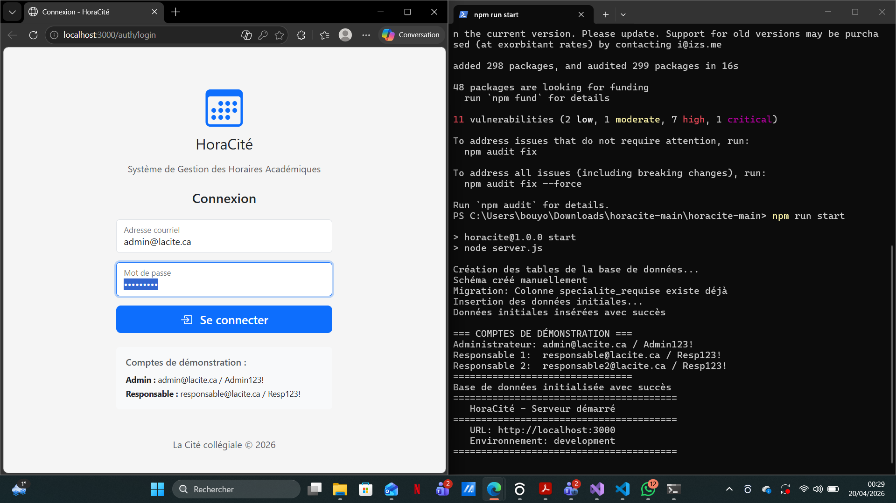
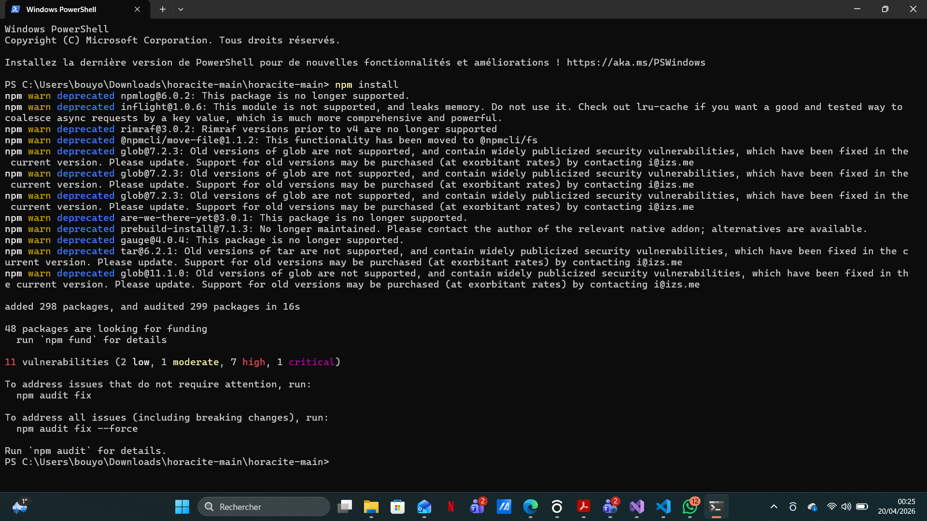
Commentaire :
Lancement de l’application avec les commandes npm

3. Page d’accueil
La page d’accueil est la première interface visible après le lancement.
Elle permet d’avoir une vue générale de l’application.
On peut y voir :
- les cours
- les options de navigation
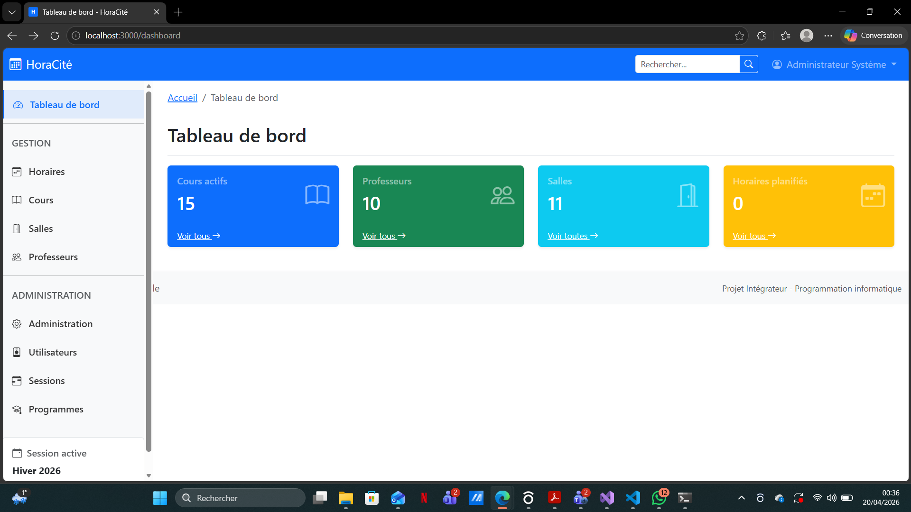
- les boutons d’action
Commentaire :
Interface principale de l’application

4. Gestion des cours

4.1 Ajouter un cours
- Cliquer sur le bouton Ajouter
- Remplir les informations demandées
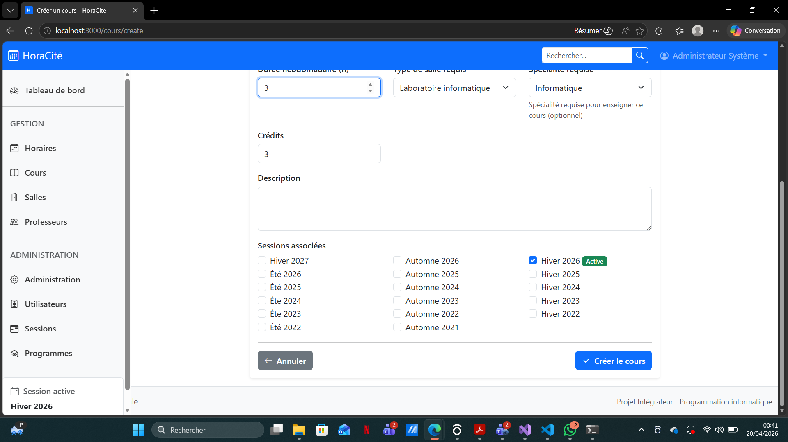
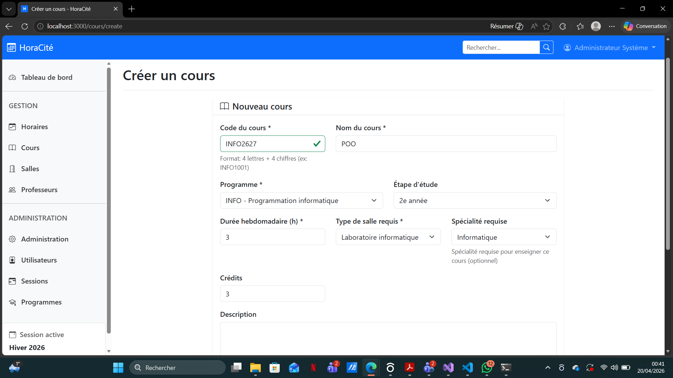
- Cliquer sur Créer le cour
Commentaire :
Ajout d’un nouveau cours

4.2 Modifier un cours
- Sélectionner un cours
- Cliquer sur Modifier
- Changer les informations
- Enregistrer
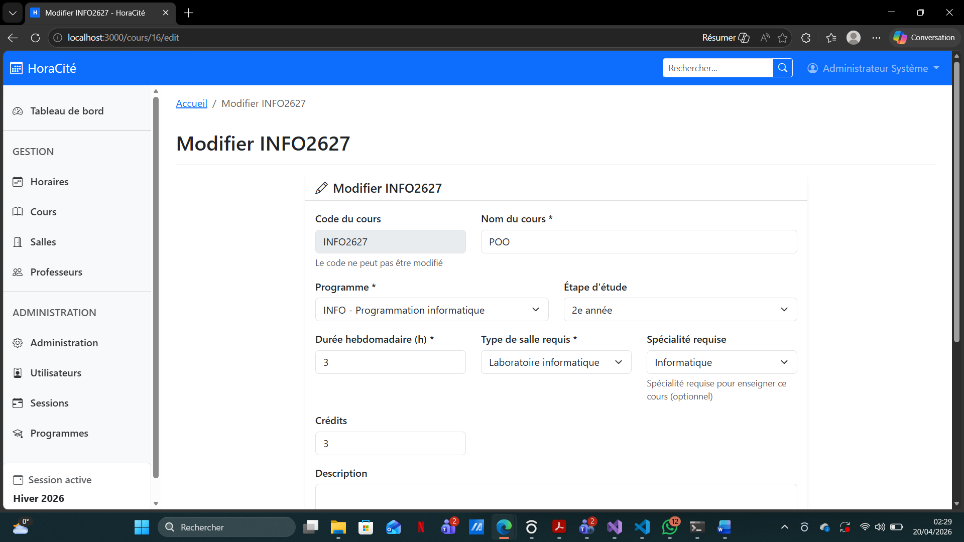
Commentaire :
Modification d’un cours

4.3 Supprimer un cours
- Sélectionner un cours
- Cliquer sur Supprimer
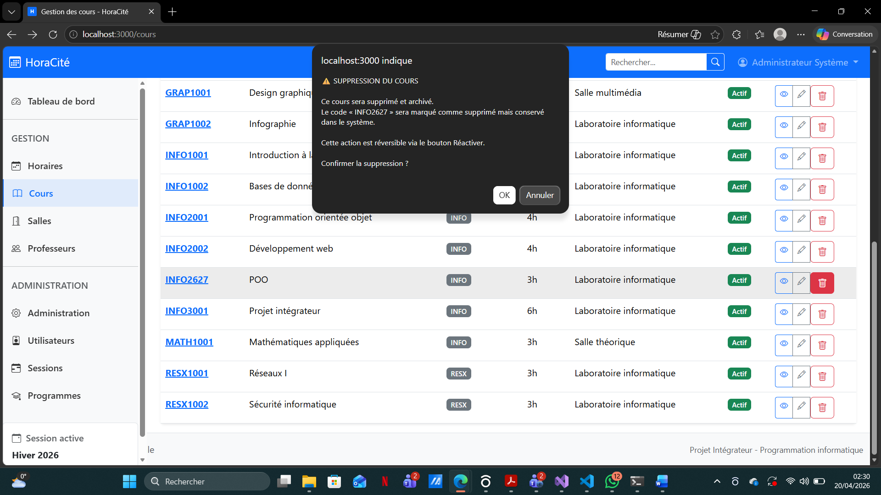
- Confirmer
Commentaire :
Suppression d’un cours

5. Gestion des professeurs
L’application permet d’ajouter et de gérer les professeurs.
- Aller dans la section Professeurs
- Cliquer sur Ajouter
- Entrer les informations
- Cliquer sur Enregistrer
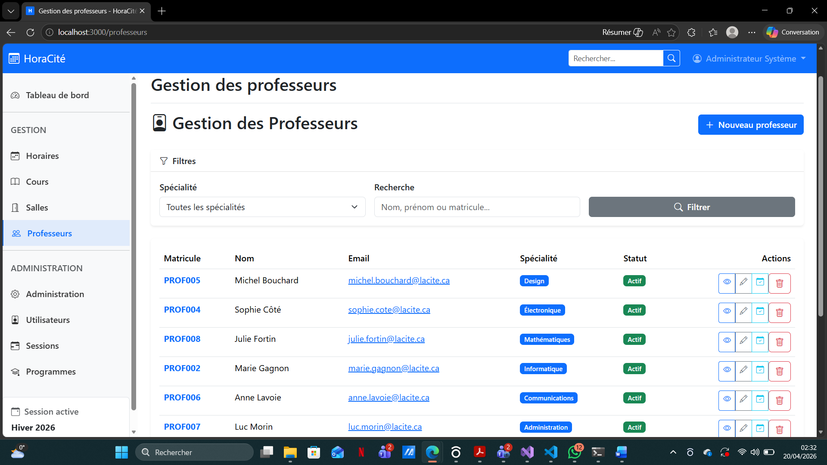
Commentaire :
Gestion des professeurs

6. Gestion des salles
Les salles peuvent être ajoutées et organisées.
- Aller dans la section Salles
- Cliquer sur Ajouter
- Remplir les informations
- Enregistrer
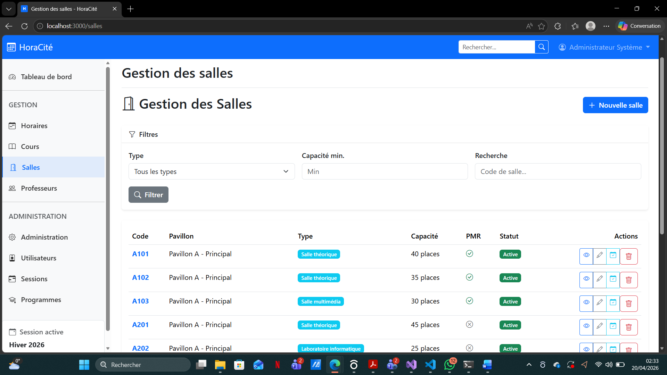
Commentaire :
Gestion des salles

7. Gestion des horaires planifiés
Cette partie permet d’organiser les cours dans le temps.
Étapes :
- Aller dans la section Horaires
- Sélectionner un cours
- Sélectionner un professeur
- Sélectionner une salle
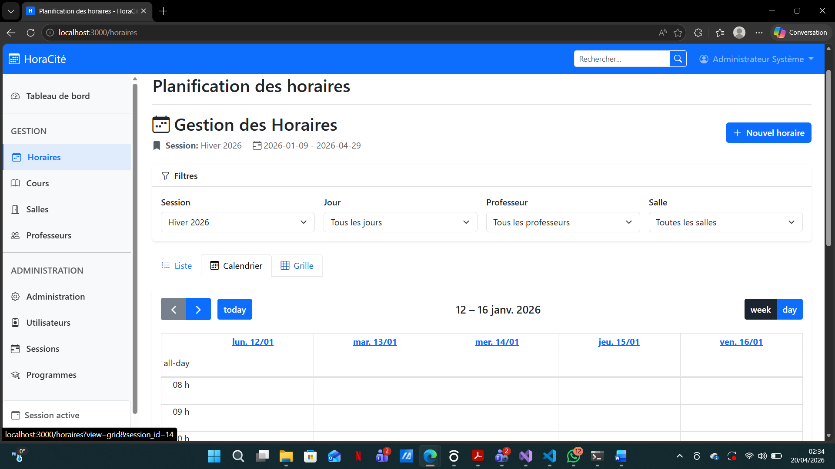
- Choisir une heure
- Cliquer sur Enregistrer
Cela permet de créer un planning complet.
Commentaire :
Planification des horaires des cours

8. Navigation
L’application contient un menu qui permet de naviguer entre :
- Cours
- Professeurs
- Salles
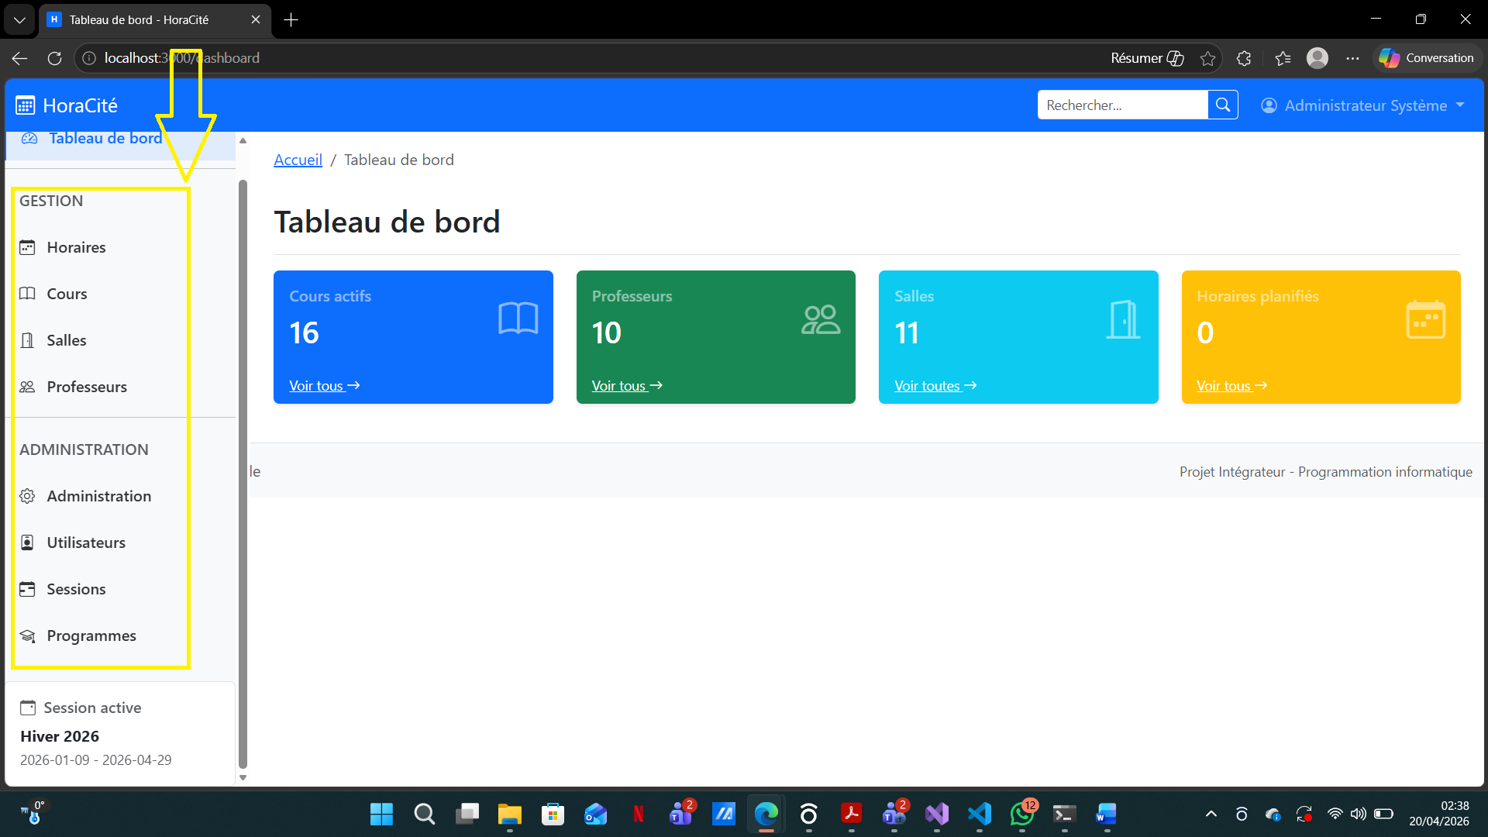
- Horaires
Commentaire :
Navigation dans l’application

9. Conclusion
L’application HoraCité est simple et efficace.
Elle permet de gérer les cours, les professeurs, les salles et les horaires facilement.

